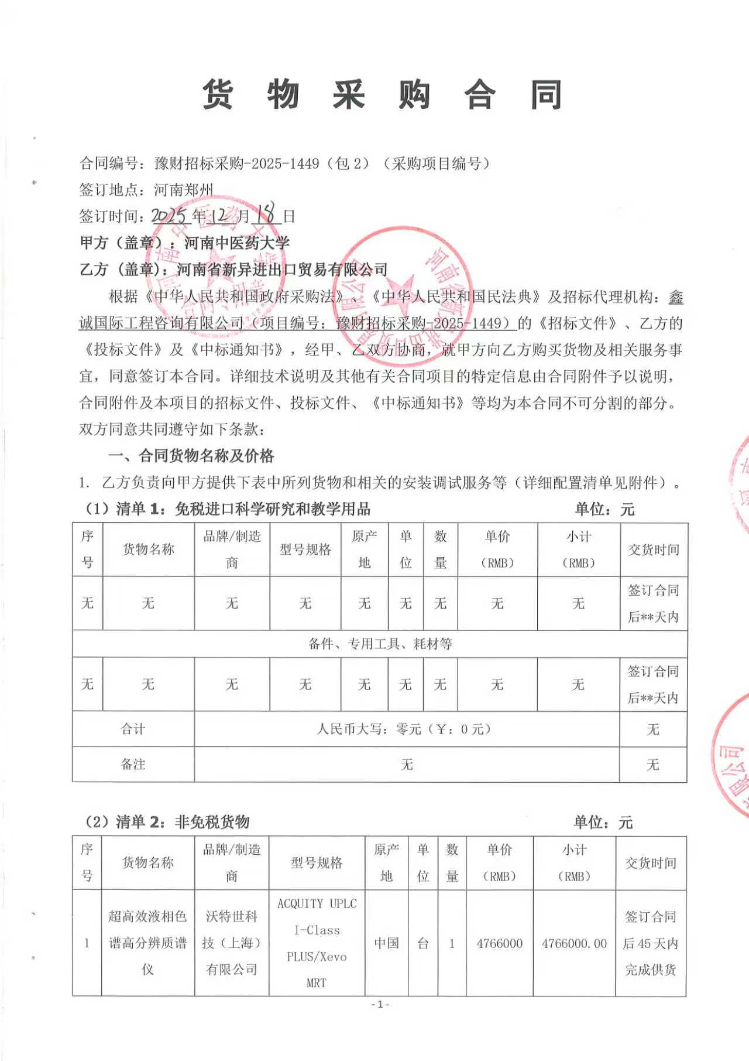
2 | 高效液相色谱仪 | 安捷伦科技（中国）有限公司 | 1260 Infinity III | 中国 | 台 | 1 | 648000 | 648000.00 | 签订合同后45天内完成供货
3 | 傅里叶变换红外光谱仪 | 赛默飞世尔（广州）生物科技有限公 | Nicolet iS50 | 中国 | 台 | 1 | 452000 | 452000.00 | 签订合同后45天内完成供货
备件、专用工具、耗材等
无 | 无 | 无 | 无 | 无 | 无 | 无 | 无 | 无 | 签订合同后45天内
无 | 无 | 无 | 无 | 无 | 无 | 无 | 无 | 无 | 签订合同后45天内
合计 |  | 人民币大写：伍佰捌拾陆万陆仟元整（￥：5866000.00元） |  |  |  |  |  |  | 无
备注 |  | 无 |  |  |  |  |  |  | 无
2. 本合同（清单1+清单2）总金额人民币大写：伍佰捌拾陆万陆仟元整（RMB：5866000.00元）。
3. 本合同总金额为货物从生产厂家至河南中医药大学校内甲方指定地点总价。包括：货物和附属装置、备品备件、专用工具、安装调试、培训、运输、保险、验收检测费、各类税费及相关技术服务费用和验收合格之前及保修期与备品备件等为履行合同发生的所有含税费用。
4. 乙方负责办理合同所涉及的进口货物海关免税手续，甲方协助乙方办理进口免税相关事项，提供与其享受免关税待遇相关的证明文件资料，费用已包括在合同总金额内。
5. 本合同执行期间合同总金额不变。甲方无须另向乙方支付本合同规定之外的其他任何费用。
6. 乙方所供货物若与合同要求不相符时，甲方有权拒收，并拒付该部分货物的货款。
7. 履约保证金：
双方签订合同前乙方按招标文件要求缴纳中标价（成交价）5%作为履约保证金，若乙方未履行合同或履行合同不符合要求的，则履约保证金不予退还；若乙方履行合同，货物经验收合格无质量问题，甲方无息退还履约保证金（凭收款收据）。
交纳方式：中标人在领取中标通知书后签订合同前将履约保证金汇（存）入采购方指定银行帐户：
开户名称：河南中医药大学
账 号：1702020609200014257
开户行：工商银行花园路支行（请注明中标通知书中的合同编号）
二、货物质量标准
1. 乙方提供的货物必须符合中华人民共和国国家相关标准、行业强制性标准及环保要求。同时技术指标必须与乙方投标文件所陈述的指标保持一致。用于临床的医疗仪器必须有有效的医疗器械注册证。
2. 乙方提供的货物必须为全新的、未使用过的原厂原包装产品（含零部件、配件、随机工具、技术文件等），且进货渠道合法。
3. 乙方提供的货物必须包装外观完好、无破损，货物洁净完好、无划痕、无凹陷、无退色、无锈迹。
4. 乙方提供的货物不符合合同规定的质量要求的，甲方有权拒绝接受该货物，乙方应更换被拒绝的货物，并达到合同规定的质量要求，所造成的损失由乙方承担。必要时甲方有权解除合同。
5. 因货物的质量问题发生争议，由河南省商检部门进行质量鉴定。货物符合质量标准的，鉴定费由甲方承担；货物不符合质量标准的，鉴定费由乙方承担。
三、货物包装、交货
1. 包装
⑴ 合同货物的包装必须与运输方式相适应，应有良好的防湿、防锈、防潮、防雨、防腐及防碰撞的措施。凡由于不适当的包装而造成货物在运输过程中有任何损坏、丢失等由乙方负责。
⑵ 包装应足以承受整个过程中的运输、转运、装卸、储存等，充分考虑到运输途中的各种情况（如暴露于恶劣气候等），以及露天存放的需要。
2. 交货
⑴ 乙方交货时间：合同生效后国产货物45日。交货完毕后及时提交货物验收申请（货物经验收合格的，交货日期以甲方收到乙方验收申请函日期为准；验收不合格的，交货日期以实际验收合格日期为准）。即在 年 月 日前完成全部仪器设备的安装调试，并交付使用(如由于采购人的原因造成合同延迟签订或验收的，时间顺延)。乙方逾期交付物品，则每迟交一周货物应向甲方支付货款总额5%违约金，不足一周按一周计算。
⑵ 根据所购货物情况，甲方确定是否在发货前对所供货物进行检查，以保证所发货物与合同一致。所需费用由乙方承担。
⑶ 乙方交货地点：河南中医药大学指定地点。
⑷ 合同货物抵达甲方后，由甲乙双方一同清点货物数量，开箱检验表面状况，核对规格型号。并负责解决开箱检验清点发现的问题和赔偿。
⑸ 乙方应将合同货物的产品序列号、用户手册、技术资料（包括详细装箱单、质量证书、设备说明书、使用手册和其它相关技术资料）及配件、随机工具等一并交付给甲方。
⑹ 专用工具及备品、备件应分别包装，并在包装箱外加以注明其用处。
四、合同货物的安装、调试
1. 乙方负责合同项下货物的安装调试至能够正常开机使用，且与合同要求的各项技术指标一致，符合各项安全标准，一切费用由乙方负责。
2. 乙方安装时须对各安装场地内的其它设备、设施有良好保护措施。
五、安全责任
乙方在安装、调试合同货物过程中要严格执行国家有关人身安全及防火安全的规定，做好各项防护措施，防止各类事故的发生，若造成人身伤害及货物损坏事故等，则由乙方负全部责任。
六、货物的验收
1. 在甲方验收前，乙方应提交合同货物验收报告、每台仪器设备制造厂商出具的明细装箱单、每台仪器设备制造厂商出具的出厂质量证书、每台仪器设备制造厂商出具的使用说明书。
2. 乙方应在甲方验收前，向甲方提供按本合同的技术规格、技术规范要求进行的测试报告和验收报告，验收以招投标文件、合同技术规格、产品相应的技术说明为标准。
3. 合同货物（系统）交货（完工）并完成操作培训、粘贴条码，且正常运行后，甲方使用单位组织验收。验收应在甲乙双方共同参加下进行。
4. 验收按国家有关规定、规范进行。验收时如发现所交付的货物有短装、次品、损坏或其它不符合本合同规定之情形者，甲方应做出详尽的现场记录，或由甲乙双方签署备忘录。此现场记录或备忘录可用作补充、缺失和更换损坏部件的有效证据。由此产生的有关费用由乙方承担。
5. 如果合同货物运输和安装调试过程中因事故造成货物短缺、损坏，乙方应及时安排换装，以保证合同货物安装调试的成功完成。换货的相关费用由乙方承担。
6. 国内产品或合资厂的产品必须具备出厂合格证。
7. 进口产品必须具备省级（或相当于省级）商检部门的检验证明，进口免税设备需要同时准备免税证明、报关单、外贸合同。
8. 乙方保证合同项下提供的货物不侵犯任何第三方的专利、商标或版权。否则，乙方须承担对第三方的专利或版权的侵权责任并承担因此而发生的所有费用。
9. 合同货物验收未能通过的，乙方负责及时整改。若整改后仍未能合格的，甲方依法追究其经济及法律责任。
10. 验收合格后双方共同签署验收报告，验收合格日期以最后的签字日为准。
七、培训
乙方为甲方提供操作及维护培训，主要内容为货物的基本结构、性能、主要部件的构造及原理，日常使用操作、保养与管理，常见故障的排除，紧急情况的处理等，培训地点主要在货物安装现场或按甲乙双方协商安排。与培训相关的未尽事宜按招标文件的要求及投标文件中提供的方案执行。如需要可另附培训协议。
八、 付款方式
中标的货物安装调试，正常运行后，采购方组织有关人员及使用单位或第三方联合验收，验收合格后采购方支付合同价的总额。
申请付款时必须提交以下文件和资料：1、资金支付申请书；2、由甲方签字的验收报告；3、教学、科研设备需开具增值税专用发票，其他货物、服务需开具增值税普通发票。
具体步骤：乙方填写《资金支付申请书》、开具抬头为甲方的发票，并送交甲方；甲方填写《验收报告》，乙方凭《资金支付申请书》和《验收报告》由甲方支付货款。
九、质保期限
本合同货物国产仪器设备整机（包括配套设备）免费质保期三年。质保期自甲乙双方在设备验收报告签字之日起计算。
十、售后服务
1. 乙方须指派专人负责与甲方联系售后服务事宜（联系人：陈鹏，电话：13837124434）。
2. 质保期内，乙方负责对其提供的货物上门进行硬件维修、软件维护和升级等免费服务，甲方不再支付任何费用，但人为因素或自然灾害造成的损坏除外。
3. 质保期内，乙方在接到甲方系统故障或问题告知后，8小时内做出回应，48小时内到达现场排除故障。质保期内设备出现故障经乙方三次维修故障仍无法排除（包括但不限于不能达到质量标准、设备不能正常运行、影响甲方正常使用等），甲方有权要求乙方换货或退货。甲方要求换货的，更换货物后重新计算质保期；甲方要求退货的，乙方应退还甲方已支付的货款，并按照合同总额的20%向甲方支付违约金。
4. 质保期满后，乙方负责终身维修，维修需要更换零配件时，按出厂价收取，不再收取其他费用。维修响应时间为接到报修后24小时内。乙方不定期免费提供仪器维护和进行软件升级和技术指导。质保期满后，乙方根据用户需要提供使用人员继续培训服务，费用视情况而定。
十一、索赔
1. 甲方如对乙方所提供的货物有异议，甲方有权根据有关检验结果向乙方提出索赔。
2. 在合同执行期间，如果乙方对甲方提出的索赔和差异负有责任，乙方应按照甲方同意的下列一种或多种方式解决索赔事宜：
⑴ 乙方同意退货，并按合同规定的同种货币将货款退还给甲方，并承担由此发生的一切损失和费用。
⑵ 根据货物低劣程度、损坏程度以及甲方所遭受损失的数额甲乙双方商定降低货物的价格。
⑶ 用符合规格、质量和性能要求的新零件、部件或货物来更换有缺陷的部分或修补缺陷的部分，乙方应承担一切费用和风险并负有甲方所发生的一切直接费用。同时，延长质量保证期。
3. 如果在甲方发出索赔通知后30天内，乙方未作答复，上述索赔应视为已被乙方接受。甲方将从合同款项中扣回索赔金额。如果这些金额不足以补偿索赔金额，甲方有权向乙方提出不足部分的补偿。
十二、违约责任
1. 乙方未能交付货物，则向甲方支付合同总额20%的违约金，同时履约保证金不予退还。
2. 乙方交付的货物与投标文件或合同不相符的，甲方有权拒收，乙方向甲方支付合同总额30%的违约金，同时履约保证金不予退还。
3. 甲方无正当理由拒收货物，拒付货款的，则向乙方支付合同总额10%的违约金。
4. 乙方逾期交付货物（交付最终时间以甲方收到乙方提交的申请验收函之日为准，但若货物经验收不合格的，交付最终时间以最终验收合格日期为准。），则每迟交一周货物应向甲方支付货款总额5%违约金（不可抗力除外），违约金乙方同意从货款中扣除，逾期超过四周，甲方有权解除本合同，乙方应向甲方支付合同总额20%的违约金，同时履约保证金不予退还”。
5. 甲方逾期付款，则每延迟一周付款甲方应向乙方支付货款总额0.5%违约金，违约金总额不超过合同总价的5%（不可抗力除外）。
6. 乙方必须按甲方指定地点按时交货，货物不符合质量标准的，乙方必须按时负责调换至合格为止，并承担由此产生的实际费用。不能按时调换至合格者，按不能交货处理。乙方若不能按时交货，甲方将不保证按时付款，所造成的一切后果由乙方承担。
7.若乙方提出换货，则按第十二条第2款执行。
十三、争端的解决
1.凡与本合同有关而引起的一切争执和分歧，甲乙双方通过友好协商解决或提交河南省政府采购管理部门调解，如协商或调解不成，任何一方可以向郑州仲裁委员会申请仲裁裁决。
2.在进行仲裁期间，除提交仲裁机构的事项外，合同其他部分应继续履行。
十四、合同组成
本项目招标文件、投标文件及下列附件等均为本合同的有效组成部分，与本合同具有同样法律效力。
1. 中标通知书（附件1）；
2. 中标货物分项报价一览表（附件2）；
3. 中标货物制造商配置清单（附件3）；
4. 中标货物技术参数及配置表（附件4）；
5. 供货商质量保障及服务表（附件5）；
6. 中标货物安装培训计划表（附件6）
7. 中标货物制造商售后服务承诺（附件7）
8. 临床使用的医疗器械应提供一份以下复印件：①医疗器械注册证；②医疗器械产品注册登记表；③产品检验报告；④医疗器械生产许可证；⑤医疗器械经营企业许可证等复印件一份。并保证以上证件均在有效期内。
十五、合同解除和终止

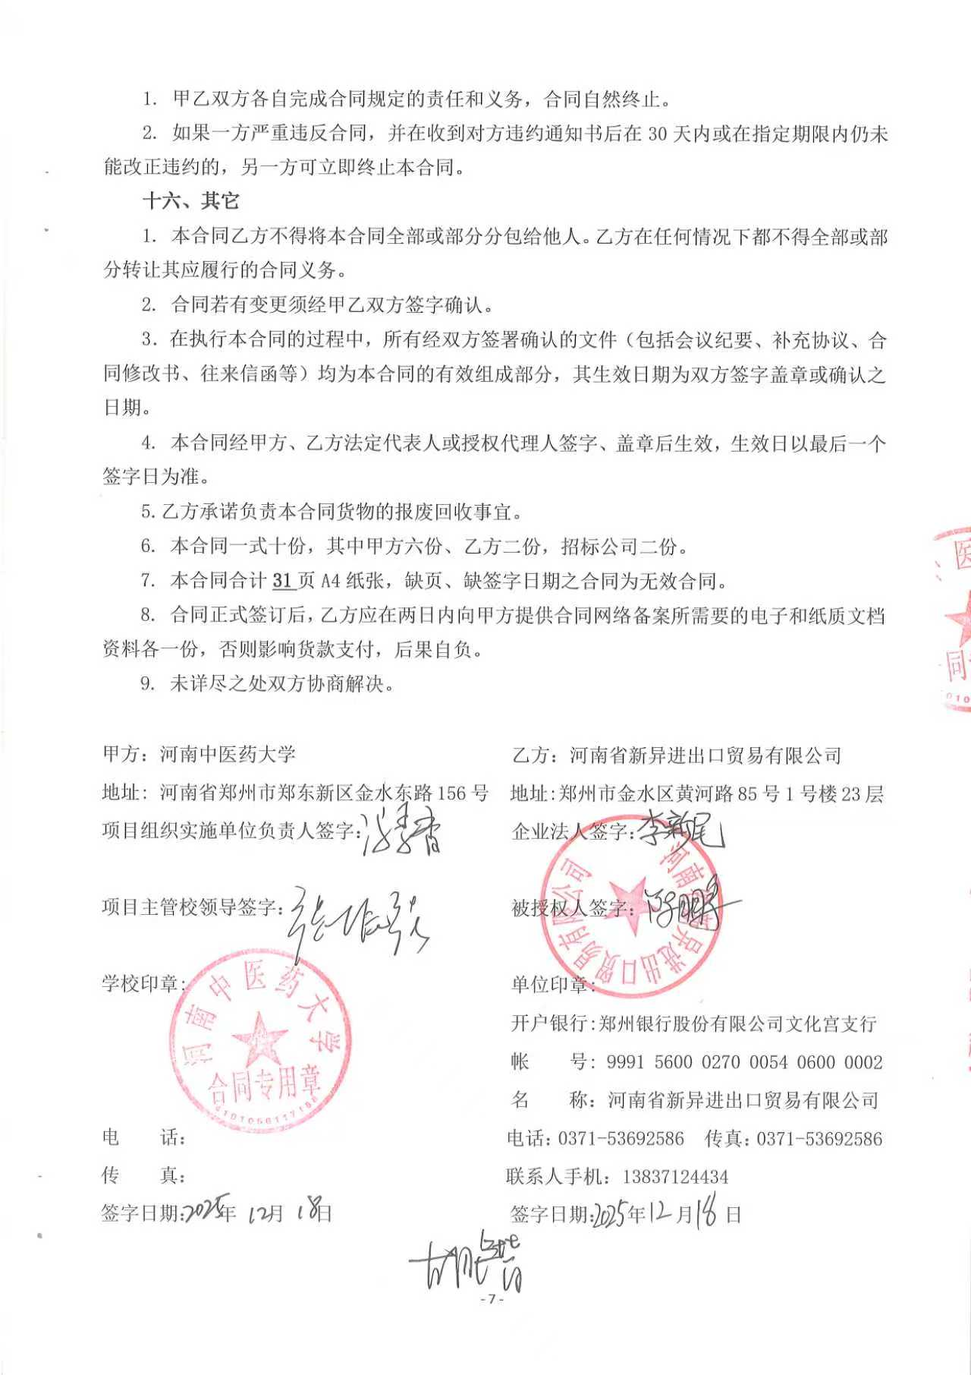
附件1：
中标通知书（扫描）

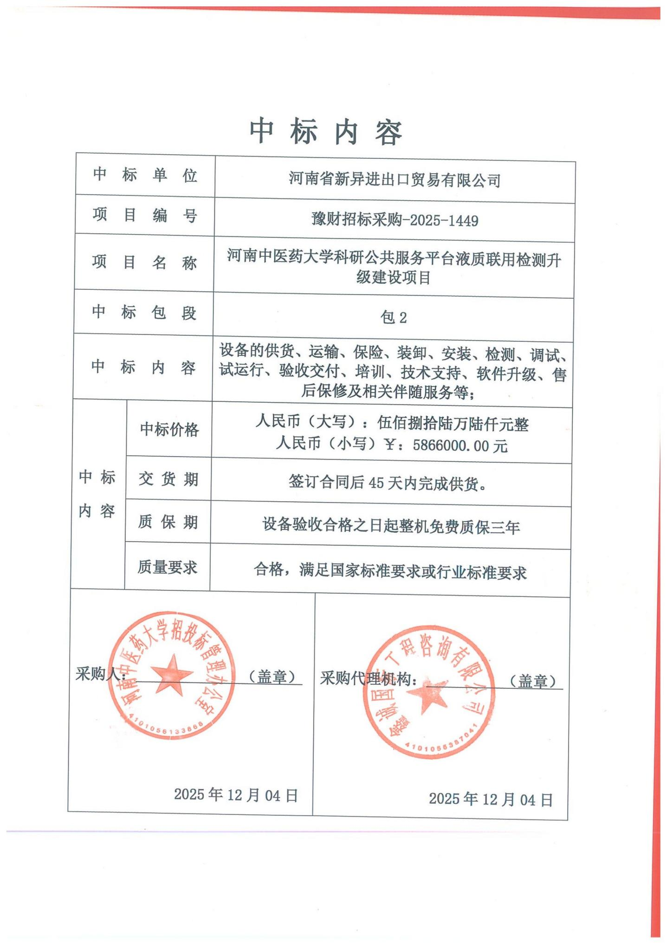
附件2
投标货物分项报价一览表
序号 | 货物名称 | 型号  规格 | 制造商 | 产  地 | 单  位 | 数量 | 单价（RMB） | 小计（RMB） | 运输及  保险费 | 技术  服务费 | 税费 | 交货日期 | 交货地（港） | 备  注
1 | 超高效液相色谱高分辨质谱仪 | ACQUITY UPLC I-Class PLUS/Xevo MRT | 沃特世科技（上海）有限公司 | 中国 | 台 | 1 | 4766000 | 4766000 | 已含主机中 | 已含主机中 | 已含主机中 | 签订合同后45天内完成供货 | 河南中医药大学龙子湖校区指定地点 | /
2 | 高效液相色谱仪 | 1260 Infinity III | 安捷伦科技（中国）有限公司 | 中国 | 台 | 1 | 648000 | 648000 | 已含主机中 | 已含主机中 | 已含主机中 | 签订合同后45天内完成供货 | 河南中医药大学龙子湖校区指定地点 | /
3 | 傅里叶变换红外光谱仪 | Nicolet iS50 | 赛默飞世尔（广州）生物科技有限公司 | 中国 | 台 | 1 | 452000 | 452000 | 已含主机中 | 已含主机中 | 已含主机中 | 签订合同后45天内完成供货 | 河南中医药大学龙子湖校区指定地点 | /
… | 备品备件  及其他 | 配件  消耗品  维护工具盒： |  | 中国 | 套 | 1 | 随主机 | 随主机 | 已含主机中 | 已含主机中 | 已含主机中 | 签订合同后45天内完成供货 | 河南中医药大学龙子湖校区指定地点 | /
 | 合计 | / |  | / | / | / |  |  | / | / | / | / | / | /
人民币  总价 |  | 伍佰捌拾陆万陆仟元整 （￥：5866000.00 ）
备注 |  | 另附制造商：河南中医药大学科研公共服务平台液质联用检测升级建设项目设备配置清单

甲方货物负责人签字：

附件3：制造商：
配置清单
产品名称：超高效液相色谱高分辨质谱仪
品牌：沃特世
型号：ACQUITY UPLC I-Class PLUS/Xevo MRT
配置（或系统组成）
1 高效液相色谱系统（二元泵、自动进样器、柱温箱）
2 高分辨质谱主机（四极杆、飞行时间、检测器）
3 无油机械泵、涡轮分子泵
4 复合离子源（ESI和APCI），含喷针5个
5 仪器控制及采集软件
6 高分辨筛查软件、筛查数据库、代谢组学软件、蛋白组学软件
7 30 L/min以上氮气发生器（含五年维护包）
8 UPS不间断电源（不小于10KVA ，2小时）
9 数据处理工作站及输出设备
10 配套色谱柱5根、样品瓶1000个、内插管1000个、质谱校正液2套
11 超高效液相色谱系统（二元泵、自动进样器、柱温箱）
12 数据图像输出设备（A4、彩色、双面、扫描），数据转移设备2套（固态，≥4TB）。
13 保证仪器正常使用所需其他相应设备。
产品名称：高效液相色谱仪
品牌：安捷伦
型号：1260 Infinity III
仪器主要配置：
1 四元梯度输液泵（包含自动柱塞清洗，主动阀） 数量 1套；
2 智能助手套件 数量 1套；
3 自动进样器 数量 1套；
4 智能化柱温箱 数量 1套；
5 二极管阵列检测器 数量 1套；
6 荧光检测器 数量1套；
7 柱后衍生仪 数量1套；
8 四元泵工具包 数量 1套；
9 2mL样品瓶包含瓶盖和瓶垫 数量1000个；
10 C18分析柱 3.1×50 mm，2.7 μm 数量 1根；
11 C18分析柱4.6×250 mm，5 μm 数量3根；
12 鬼峰捕集柱 数量1套；
13 手拧接头 数量 10个；
14 过滤白头 数量 10个；
15 PEEK备用毛细管管线 数量1.5米；
16 零死体积两通 数量1个；
17 色谱工作站 数量1套；
18 数据处理工作站 数量2台。
产品名称：傅里叶变换红外光谱仪
品牌：赛默飞世尔
产品型号：Nicolet iS50
配置清单
1 红外光谱仪主机 1套
2 衰减全反射ATR附件 1套
3固体制样工具包 1套
4液体制样工具包 1套
5专用数据处理设备 1套（配置i7或更高性能处理器、32 GB内存、4 TB硬盘、DVD刻录光驱、4 GB及以上显存的独立显卡，并预装Windows 10或更新操作系统，同时配备27英寸及以上显示器）及数据图像输出设备1套（自动双面、复印）。

甲方货物负责人签字：

附件4： 货物技术参数及配置表
序号 | 货物或配置名称 | 图片 | 型号规格 | 规格参数 | 数量 | 制造厂(商) | 原产地  (国) | 甲方货物负责人签字确认
1 | 超高效液相色谱高分辨质谱仪 | 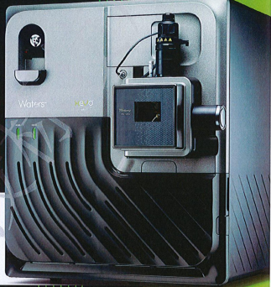 | ACQUITY UPLC I-Class PLUS/Xevo MRT | 一、仪器设备的使用用途、范围及要求  主要用于中药中有效成分或代谢组学，代谢物鉴定等定性定量分析。  二、工作条件  2.1工作电压：220V±10%，50Hz；  2.2温度：15.0~25.0℃；  2.3湿度：20%~60%，无冷凝；  三、配置（或系统组成）  3.1 高效液相色谱系统（二元泵、自动进样器、柱温箱）  3.2 高分辨质谱主机（四极杆、飞行时间、检测器）  3.3 无油机械泵、涡轮分子泵  3.4 复合离子源（ESI和APCI），含喷针5个  3.5 仪器控制及采集软件  3.6 高分辨筛查软件、筛查数据库、代谢组学软件、蛋白组学软件  3.7 30 L/min以上氮气发生器（含五年维护包）  3.8 UPS不间断电源（不小于10KVA ，2小时）  3.9 数据处理工作站及输出设备  3.10 配套色谱柱5根、样品瓶1000个、内插管1000个、质谱校正液2套  3.11 超高效液相色谱系统（二元泵、自动进样器、柱温箱）  3.12 数据图像输出设备（A4、彩色、双面、扫描），数据转移设备2套（固态，4TB）。  3.13 保证仪器正常使用所需其他相应设备。  四、附件、特殊工具、备用配件及要求  4.1 提供随机保证仪器正常使用和维护所需的标准配件、附件及维修工具等。  4.2 提供保证机器正常运行三年所需的备用配件。  售后服务及其他  1.提供仪器设备的安装、操作手册；提供仪器设备的维修保养文件，提供仪器设备的工作软件说明书以及培训视频；  2.制造商及设备总承包商的技术代表到工作现场进行工作，协助安装、检查，进行安装前的条件确认，并根据实际情况提出整改建议，仪器安装过程中协助进行安装调试，进行启动前的培训和工作现场培训。  3.安装调试：免费安装调试，设备到达后，接到用户方通知之日起7个工作日内，技术人员到达现场，与用户方技术人员共同开箱清点货物，进行安装、调试、培训。  4.技术培训服务：安装验收完3个月内或根据用户时间要求，制造商应安排专职应用工程师免费在用户所在地对用户进行5天以上的仪器原理、操作和日常维护等的现场培训；仪器安装后一年内提供两名免费培训名额并能使其达到独立操作和仪器维护水平。并及时免费提供技术咨询和软件升级服务、不定期的仪器应用技术培训服务。  5.保修：仪器自安装、验收、现场培训之日起，制造商提供三年免费保修服务，在保修期内，所有服务及配件全部免费，由供应商提供原厂售后服务承诺；保修期后，制造商应保证长期供应零备件和正常的售后服务；保修期满时提供一次免费的仪器维护保养，确保仪器处于安装初始状态。  各项配置（或系统组成）的技术指标参数  1.1 液相色谱二元溶剂管理系统  1.1.1 流速范围：0.001-2 mL/min，以 0.001ml/min 为增量  *1.1.2 最高操作压力：≥18000psi  1.1.3 色谱泵压力传感器数量：4  1.1.4 延迟体积：≤75 µL，含50µL混合器，不随反压变化。  1.1.5 六通道在线脱气机：在线真空脱气，其中两对进样清洗液脱气。  1.1.6 梯度模式：预编11种梯度曲线（包括线性曲线、梯级曲线[2]、凹曲线[4]和凸曲线[4]）  1.1.7 流量精度：＜0.075%RSD  1.1.8 梯度精度：±0.15%，不随反压变化  1.1.9 梯度准确度：± 0.5%，不随反压变化  1.1.10 样品管理系统  1.1.10.1样品管理器耐压：≥18000psi  1.1.10.2 样品数量：96位2mL样品瓶  1.1.10.3 进样范围：0.1-100µL  1.1.10.4 进样次数：每个样品1-99次进样  1.1.10.5 进样精度：≤0.25%RSD  1.1.10.6 进样线性度：>0.999  1.1.10.7 样品控制温度：4-40℃  1.1.10.8 样品污染度：≤0.001%  1.1.11 柱温箱  1.1.11.1 控温范围：最高控温温度90℃  1.1.11.2 控温精度：±0.3℃  1.1.11.3 色谱柱信息跟踪记录：在线记录色谱柱使用信息。  1.2 超高效液相色谱系统  1.2.1 梯度混合泵  1.2.1.1 二元高压梯度混合；  1.2.1.2 压力范围：最高压力15,000 psi；  1.2.1.3 压力波动：<1%或0.2 Mpa；  1.2.1.4 流速范围：0.001~ 8.000mL/min，步进0.001 mL/min；  *1.2.1.5 流速精密度：≤ 0.05% RSD；  1.2.1.6 流速准确度：≤ ±0.1%；  1.2.1.7 梯度延迟体积：≤35μL，且不随反压变化；  1.2.1.8 梯度组成比例精密度：<0.15%；  1.2.1.9 梯度组成比例准确度：≤ ±0.2%；  1.2.1.10 梯度组成比例范围：0-100%；  1.2.1.11 淋洗液数量≥6个；  1.2.1.12 泵清洗：带柱塞杆及密封圈自动清洗系统，可同时监测泵头微漏；  1.2.1.13 带过压保护功能，能进行漏液监测；  1.2.1.14 梯度模式：除线性变化模式外，还可呈现8种不同梯度指数变化模式设定。  1.2.2 柱温箱  1.2.2.1 半导体制热，内含湿度、气漏、温度在线检测，配有预热器；  1.2.2.2 控温范围：5-120℃，室温下18℃（带降温功能）；  1.2.2.3 温度精确度：≤ ±0.5℃；  1.2.2.4 温控稳定性：≤ ±0.05℃；  1.2.2.5 柱容量：色谱柱≥2根，最长可安装色谱柱≥30cm；  1.2.2.6 有湿度，气体，温度传感器，能在线监测溶剂泄漏情况。  1.2.3 自动进样器  1.2.3.1 216位2 mL样品瓶，可兼容孔板及常规样品瓶；  1.2.3.2 进样方式：需保证无样品损失残留；  1.2.3.3 进样体积：0.01~100 μL；  1.2.3.4 进样体积准确度≤0.5%；  1.2.3.5 交叉污染≤0.004%；  1.2.3.6 具自动防沉淀振摇及侧移功能；  1.2.3.7 具在线稀释和在线衍生功能。  1.3 质谱硬件部分  1.3.1 大气压离子源为双正交设计，且为偏离轴型，有效防止大量复杂样品对仪器的污染。  1.3.2离子源和质谱间有隔断阀，待机时及清洗离子源时均可真空隔断，清洗时不必放空真空系统。  1.3.3 长时间待机过程时，质谱系统不消耗氮气。  1.3.4 离子源配置大气压多功能复合离子源，标配电喷雾电离(ESI)离子化检测。  1.3.5 离子源为卡扣式无需工具型设计，易于切换时安装和拆卸，无需泄真空即可实现不同离子源之间的切换。  *1.3.6离子传接口技术，采用锥孔设计，离子传输接口不得使用毛细管接口（包括金属或石英等各种材料），防止热裂解、冷凝而导致的样品分解和堵塞，维护简单，离子源清冼时，无需卸真空，使用成本低。  1.3.7离子源脱溶剂温度可达到650℃，可有效提高离子化效率和离子传输。  1.4质量分析器：具备高稳定性全金属钼四极杆质量分析器和高分辨率的飞行时间质量分析器，可实现超快速扫描条件下的一级和二级高分辨率分析。  *1.4.1 分辨率≥140000FWHM (m/z 609)，且分辨率不受采样速率影响（提供数据证明文件）  1.4.2质量范围：40–4000 m/z。  *1.4.3采用100 Hz扫描速度进行MSMS数据采集，利血平母离子(m/z 609.28)及碎片离子(m/z 195.09)分辨率≥100,000 FWHM （提供数据证明文件）  1.4.4 质量准确度：MS和MS/MS模式下≤500 ppb。  1.4.5灵敏度  *1.4.5.1一级质谱灵敏度（ESI+）：1pg利血平柱上进样，MS模式下，分辨率≥100,000 FWHM，S/N ≥ 15000:1，且原始数据，无平滑。（提供数据证明文件）  *1.4.5.2 一级质谱灵敏度（ESI-）：1pg亮氨酸脑啡肽溶液柱上进样，分辨率≥100,000 FWHM，在m/z 554处，S/N ≥ 10000:1，且原始数据，无平滑。  1.5 动态范围：≥ 5个数量级。  1.6 采集速率(Hz): MS/MS模式100 Hz。  1.7离子传输技术采用偏轴式设计，同时可有效的排除中性干扰，降低噪声，提高离子的高效率聚焦传输能力，增强系统的检测灵敏度。  1.8 碰撞池技术采用新型结构，加载射频场和一定的电场实现离子束的压缩聚集，对二级离子更精确的控制、捕获聚焦，提高点空比，同时缩短一级离子二级离子的转换赶时间，确保低丰度离子的灵敏度和分辨率。  1.9 检测器技术采用双通道信号转换技术，有效提高系统的线性动态范围，能够确保系统在分析复杂样本时，高效率地同时兼顾灵敏度和高质量精度的超高分辨率。  1.10 真空系统技术采用一级无油机械泵，噪声极小且维护成本非常小，同时配备多个二级分子涡轮泵，实现系统稳定的真空供给，软件系统对分子涡轮泵的工作状态实时监控。  1.11 数据处理工作站：CPU：3.0Hz主频6核12线程，内存64GB，硬盘12T, Windows 10或更新专业版操作系统。 | 1台 | 沃特世科技（上海）有限公司 | 中国
2 | 高效液相色谱仪 | 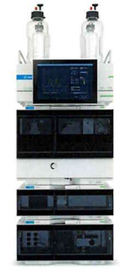 | 1260 Infinity III | 一、仪器设备的使用用途、范围及要求  用于中药中毒素的定性定量分析。  二、仪器主要配置要求  2.1 四元梯度输液泵（包含自动柱塞清洗，主动阀） 数量 1套；  2.2 智能助手套件 数量 1套；  2.3 自动进样器 数量 1套；  2.4 智能化柱温箱 数量 1套；  2.5 二极管阵列检测器 数量 1套；  2.6 荧光检测器 数量1套；  2.7 柱后衍生仪 数量1套；  2.8 四元泵工具包 数量 1套；  2.9 2mL样品瓶包含瓶盖和瓶垫 数量1000个；  2.10 C18分析柱 3.1×50 mm，2.7 μm 数量 1根；  2.11 C18分析柱4.6×250 mm，5 μm 数量3根；  2.12 鬼峰捕集柱 数量1套；  2.13 手拧接头 数量 10个；  2.14 过滤白头 数量 10个；  2.15 PEEK备用毛细管管线 数量1.5米；  2.16 零死体积两通 数量1个；  2.17 色谱工作站 数量1套；  2.18 数据处理工作站 数量2台。  性能参数  1.1四元梯度输液泵  *1.1.1 串联式双柱塞往复泵，自动连续可变冲程设计（20-100uL），可在软件里直接调节，通过齿轮和滚珠螺杆传输电力，浮动柱塞。主动电磁阀控制，自主溶剂压缩因子设置，主动阀设计。保证在不同流速及不同流动相组成下的最佳流速稳定性。配备自动柱塞清洗装置，有效防止高盐浓度流动相对柱塞的磨损，实时维护泵的使用性能。（已提供软件截图证明文件）  1.1.2 流速范围：0.001～10.000mL/min，以0.001递增  1.1.3 流速精度：＜0.07%RSD  1.1.4 流速准确度：±1%  1.1.5 真空脱气机：四通路在线真空膜过滤技术，内置真空泵，保证及时高效的脱气操作。  1.2. 智能助手套件  *1.2.1随机身配备工业级触屏，进行交互式操作，提供最先进的用户界面，可直观、快速地概览和控制高效液相色谱（HPLC）仪器的参数。（已提供实物图片证明）  1.2.2能够实现繁琐且重复的工作流程（如仪器启动和关闭）的自动化，以减少错误并最大限度地提高实验室效率。  1.2.3 通过直接在仪器上进行辅助故障排除和预测性维护，支持仪器最大限度地保持正常运行时间。已提供截屏证明文件。  *1.2.4 可提供5个不同的用户角色登录，并具备不同操作权限，已提供截屏证明文件。  *1.2.5进行启动和关闭任务的自动化、编程和定时调度，可设定50个任务程序且可根据分析项目名称命名（非method 1, method 2命名），每个任务程序中包含3项不同工作，如：purge, 预冲洗，平衡，后冲洗等（已提供触屏界面截图图片证明）。  1.2.6可自动冲洗多个流路，并可智能地根据压力波动判定仪器Purge和色谱柱平衡终（已提供触屏界面截图图片证明）。  1.2.7 3种任务开启模式：实时开启，定时开启，循环定时开启，并能在面板显示未来开启的具体日期和时间。  1.2.8锁屏界面提供8种仪器状态显示供使用人员监控仪器  1.2.9操作系统支持2种语言且必须支持中文。  1.2.10面板操作不会干扰样品分析过程。  1.3 自动进样器  1.3.1 自动进样器采用高压、阀进样技术，进样速度快，且进样系统中残留小。  1.3.2可进行编程进样，用于进行柱前衍生，柱前样品自动稀释，自动混合等复杂进样方式。此外，用户可根据样品的粘度，调节取样及进样速度。  1.3.3 自动进样器均采用深色避光盖板，便于光敏感样品的长时间放置；同时进样器内安装有照明装置，便于用户操作。  1.3.4 进样范围：0.1~100 μL，增量为0.1 μL。  1.3.5 样品容量：可放置132个2mL样品瓶。  *1.3.6 最高操作压力：600bar。  1.4 智能化柱温箱  1.4.1 控温范围：室温上4℃-85℃。  1.4.2 最大柱容量：可容纳30cm色谱柱2根。  1.5 二极管阵列检测器  1.5.1检测器类型：1024单元光电二极管阵列。  1.5.2光源：氘灯和钨灯。  1.5.3数据采集频率：120Hz。  *1.5.4波长范围：190-950nm，已提供官方网站链接及截图证明；  1.5.5噪音：≤± 0.7×10⁻⁵ AU，在 254 nm和750 nm 条件下。  1.5.6漂移：≤ 0.9×10⁻³ AU/h，在 254 nm 条件下。  1.5.7 波长准确度：± 1 nm。  1.5.8 狭缝宽度：1、2、4、8、16 nm 可编程狭缝。  1.5.9二极管宽度：≤1 nm。  1.6.荧光检测器  1.6.1性能 ：单波长运行。  Raman (H₂O)> 500 ( 在信号端测量的噪声参比) ；  Ex 350 nm, Em 397 nm, dark value 450 nm, 标准流通池；  Raman (H₂O )> 3000 (在dark value 处测量的噪声参比)；  Ex 350 nm, Em 397 nm, dark value 450 nm, 标准流通池；  1.6.2光源：氙闪灯，寿命长达4000小时；  1.6.3激发单色器 全息凹面光栅：F/1.6，闪耀波长300 ≥nm,范围200-1200 nm，零序，带宽20nm；  1.6.4发射单色器，全息凹面光栅：F/1.6，闪耀波长400 ≥nm，范围280-1200 nm，零序，带宽20nm；  1.6.5参比系统：内联激发测量；  1.6.6流通池：体积最小8 µL；  1.7. 柱后衍生仪（双泵双反应器）  1.7.1流速：0.01-2.50mL/min；  1.7.2压力范围：0-3000psi；  1.7.3温度控制范围 ：室温（25℃）至+150℃；  1.7.4安全温度切止点：170℃；  1.7.5稳定时间：150℃，10 min内显示就绪。  1.7.6液晶面板：流速设定，压力读数，设定压力上/下限，设定温度，实际温度显示。  1.8 软件以及工作站  1.8.1 真正意义上的四级仪器控制软件;  1.8.2 参数输入：仪器控制参数，数据采集及数据处理参数的设定；  1.8.3 报告：内置多种报告格式，可自动生成系统适应性报告、峰纯度报告、光谱检索报告等；用户也可编辑个性化的报告模板；  1.8.4 诊断：自动诊断仪器各个组件的多种性能，内置多种常见的液相分析出错原因分析；  1.8.5早期维护预警（EMF）：提供消耗元件累计使用情况，以便及时进行系统预防性维护；  1.8.6 数据处理工作站2套（配置i7 CPU，内存32GB，硬盘4T，显示器26英寸，数据输出设备），Windows 11和Office专业正版软件。  售后服务及其他  1.仪器在调试通过后，提供三年保修服务，在保修期内，所有服务及配件全部免费（消耗品除外），由制造商安捷伦科技公司提供售后服务承诺。  2.安捷伦科技公司在现场免费进行安装调试该系统，确保仪器技术指标验收合格；并负责在现场或培训基地培训买方的技术人员、操作和维护人员。  3.安捷伦科技公司在中国境内提供培训中心,免费培训用户的操作技术人员(贰人次/五天/壹台) 。 | 1台 | 安捷伦科技（中国）有限公司 | 中国
3 | 傅里叶变换红外光谱仪 | 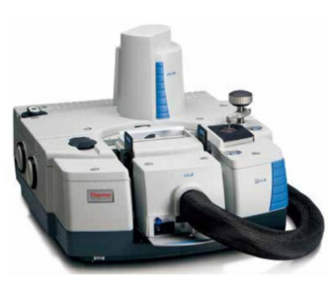 | Nicolet iS50 | 一、设备功能  傅里叶变换红外光谱仪可用于研究分子的结构和化学键，也可以作为表征和鉴别化学物种的方法。红外光谱具有高度特征性，可以采用与标准化合物的红外光谱对比的方法来做分析鉴定。将已有的标准红外图谱贮存在计算机中，用以对比和检索，进行分析鉴定。利用化学键的特征波数来鉴别化合物的类型，并可用于定量测定。  二、性能参数  1.1红外主机：高级研究型傅里叶变换红外光谱仪，并可由计算机控制转换，具有更高光谱分辨率、更快扫描速度、更强信噪比，更适合实验过程中的数据采集。  1.1.1 光谱范围：7800-350 cm⁻¹。可扩展到28000-10cm⁻¹  1.1.2 全光谱范围线性度：≤0.07%T（纵坐标精度，ASTM标准）。  *1.1.3 信噪比：≥65000：1（4 cm⁻¹分辨率，1分钟，峰-峰值）。  *1.1.4 光谱分辨率：0.09cm⁻¹  *1.1.5 光阑：计算机控制连续可变230档自动控制光阑。  *1.1.6 快速扫描：65张光谱/秒（@16 cm⁻¹）。  1.1.7 波数精度：0.0008 cm⁻¹。  1.1.8 动镜速度：0.158-6.28 cm/s，12档可调。  1.1.9 干涉仪：最新一代高速数字信号处理器控制磁浮式的平面镜迈克尔逊干涉仪  1.1.10 动态准直：具有实时自动高速扫描动态准直控制功能。每秒13万次以上，具有震动补偿和温度补偿功能，具自动调整功能，无需任何人工调整。  1.1.11 红外光源：配置预准直、高能量、无“热点”效应的高稳定超长寿命中/远红外光源，可扩展多光源系统，质保10年。  1.1.12 检测器：高性能DLaTGS检测器，采用24位500KHz高精度、高速数据采集A/D转换，仪器能自动识别和参数设置。并配有光强自动衰减调节轮，支持高灵敏检测器选用。  1.1.13激光器：高单色性、高稳定的He-Ne气体激光器，波长和功率长期稳定。  1.1.14 扩展功能：可与气相色谱红外、热重分析仪、傅里叶拉曼、流变分析仪、凝胶色谱等联机。  1.1.15仪器自动认证系统：配置包括标准样品的仪器性能自动认证检测轮，标准样品为NG-11玻璃片和可溯源的NIST 1.5mil (38微米)聚苯乙烯膜。  1.1.16 干燥密封系统：光谱仪样品仓配置防雾化镀层的红外透射密封窗片，具有良好干燥防潮性和维护的简易性。并可按应用需要选配湿度智能控制样品仓自动锁闭系统和智能吹扫控制装置等。  1.1.17永久准直光路：光学台采用永久准直光路设计，无需在使用过程中进行人工调整。所有元件均采用对针定位方式，即插即用。所有光学转镜采用金镜。  1.1.18快捷检测操作系统：光谱仪主机面板配备快捷操作功能键，一个按键即可自动切换采集模式、优化实验参数和输出分析结果、完成检测过程，实现零培训智能化操作。  1.2 操作软件  1.2.1红外基础软件：除包括各种常规红外定性、定量检测分析处理、检索谱库和仪器性能自动测试等功能外，提供光谱采集自动光谱质量检查和判断提示，自动谱峰查找定量分析、智能模型编辑、ATR多模式校正、高精确物质鉴别等先进应用功能。软件与Windows10兼容。  1.2.2混合物光谱分离鉴别分析软件：能对混合物和污染物样品红外光谱进行采集自动搜索分离鉴别、给出含量比列，支持不同红外光谱格式，可连网检索光谱化学结构，提供全程多媒体教学，操作界面可进行中文等多语言切换。  *1.2.3红外光谱库：具有谱库检索和建库功能，提供无机，有机及高分子等红外光谱库，大于20万张标准物质谱图，终身免费使用。  1.3附件  1.3.1衰减全反射附件，1套。与光谱仪同品牌的光学元件，能够尽可能提高光通量，从而可在数秒内获得样品数据。具有智能芯片识别技术和稳健的晶体装配系统，与光谱仪集成一体，确保操作准确。整体金刚石晶体可提供卓越的耐用性。  1.3.2 压片机组件，1箱。包括小型油压机（不小于2吨），7mm压片模具，固定环，插板，玛瑙研钵和研杵，50克KBr粉末。  1.3.3漫反射附件，光斑向上、可以测试各类大小及外形的样品，样品台高度可以做精密调节以获得最大信号。其中红外信号的投射及收集为同一个球面镜，其光收集面的物理尺寸不得小于8厘米。光收集面的尺寸决定了对实际样品的检测能力。 | 1台 | 赛默飞世尔（广州）生物科技有限公司 | 中国

甲方货物负责人签字：

附件5：
供货商：河南省新异进出口贸易有限公司质量保障及服务表
致：河南中医药大学：
根据贵方招标编号为豫财招标采购-2025-1449 （包2）的货物（具体货物见附件3），我公司对该项目售后产品做出如下质保及售后服务承诺：
序号 | 质量保障措施及服务内容 | 承诺 | 备注
1 | 整机保修 | 三年
2 | 随机标准配件 | 三年
3 | 加购选配件 | 三年
4 | 随机资料、光盘介质、软盘介质、连接线、指示灯、电源线、随机工具等。 | 随机配置见随机装箱清单
5 | 运输方式 | 免费送货上门
6 | 交货时间 | *****年**月***日前交货完毕
7 | 安装、调试服务 | 免费安装调试
8 | 整机免费换货期限 | 12个月
9 | 免费上门服务期 | 终身。提供随叫随到上门服务，全天候24小时响应（包括节假日如春节、国庆节、五一节等），
10 | 质保期内产品故障服务响应时限 | 2个小时内响应
11 | 服务时间 | 24小时（包括节假日如春节、国庆节、五一节等）
12 | 上门时间 | 2小时内响应及时上门
13 | 故障修复时限 | 8个小时内修复
14 | 备品配件供应响应时限 | 1个工作日内
15 | 保质期满后的保修服务费用 | 详见开标一览表
16 | 免费技术支持 | 终身
17 | 客户操作人员技术培训 | 免费技术培训至少3-5名操作人员，操作和简单故障处理。
18 | 郑州维修部地址 | 郑州市金水区黄河路85号1号楼23层2309号
19 | 联系人 | 陈鹏
20 | 联系电话 | 13837124434
21 | 维修服务热线 | 0371-53692586
22 | 其他承诺 | 无
承诺公司签字（盖章）：

附件6：
豫财招标采购-2025-1449（包2）合同安装培训计划表

序号 | 项目 | 具体内容
一 | 培训所要达到的目标 | 保证用户能够正常使用，并自行分析数据和维护
二 | 培训内容 | 1、仪器操作与硬件维护  2、仪器软件操作
三 | 培训标准 | 1、保证用户能够独立上手操作和使用仪器  2、能够区分仪器采集数据质量  3、能够独立解析数据，自动定性定量检测
四 | 培训时间 | 现场简单操作培训4天，现场应用培训4天
五 | 培训人数 | 3-5人次
六 | 培训费用 | 全免
七 | 培训地点 | 用户指定地点
八 | 其他优惠政策 | 整机质保三年

承诺公司签字（盖章）：
联系人：陈鹏
联系电话：13837124434
维修服务热线：800(400)8202676

附件7：
沃特世科技（上海）有限公司制造商售后其它服务承诺
尊敬的用户，欢迎您成为 Waters 家族中的一员，我们非常荣幸有机会为您提供优质的服务。Waters 向Waters 产品的最终购买方（“用户”或“您”）)提供有限质量保证。
关于 Waters 公司
Waters Corporation（“Waters”）总部位于美国的马萨诸塞州，是一家提供从样品前处理、色谱柱等化学品、试剂及标准品、液相色谱、质谱到实验室信息管理系统的整体解决方案的供应商。Waters 一直以致力帮助客户获得成功作为企业发展的宗旨，通过深入了解用户的需求，积极推崇分析技术的改革与创新，而对行业产生革命性的影响和意义，确立了 Waters 在分析界的领导地位。创立 60 多年来，作为一系列分离及分析科学、实验室信息管理以及质谱分析尖端技术的开创者和创新者，Waters 以其技术的重大突破及实用性、实验室整体解决方案为客户的不断成功创造了持久的平台。
Waters 公司在全球有近 7000 名的员工，这是 Waters 能够不断创造创新性产品、为客户提供实验室解决方案及保障客户获得成功的核心因素。Waters 在中国大陆有六百多人的团队，在北京、上海、广州等地设有公司/分公司，为用户提供方便快捷的服务。
关于商务
Waters Customer Operation（以下称“客户运营部门”）会为您及时提供和更新签订销售合同相关的任何商务信息，包括信用证、货款、货运信息等。
Waters 中国大陆客户运营部门的联系方式：
电话：021-61562656/ 021-61562228
传真：021-61562778
售后服务
Waters 全球统一化服务关注于通过优质的售后服务、技术支持、产品升级、培训以及 Waters 高品质原装配件来保障用户获得优质的仪器性能。
Waters 对技术工程师有着严格的培训和管理体系，任何由 Waters 公司指派服务用户的技术工程师都必须持有在证书有效期内的相关型号产品的服务资格证。
我们有着超庞大的、过百位的专注于液相色谱及质谱相关领域的技术工程师队伍服务于中国大陆用户，他们在样品前处理、色谱柱使用、液相色谱、质谱到实验室信息管理系统等方面有着丰富的经验，工作时间最长的工程师已经在 Waters 中国工作超过 25 年， 而在 Waters 中国有数量众多的资深工程师有 10 年以上的工作经验。他们深厚积累和不断更新的知识，能够帮助您最大程度延长仪器工作时间、提高实验室生产率，帮助您满足严格的法规要求。
Waters在新加坡设有亚太区分销中心，加速对亚洲国家的供货。在上海设有大型的零配件及消耗品仓库，确保用户所需的零配件得以及时送达。
仪器到货、安装及维修
在您购买的仪器发货后，我们会根据仪器的型号和配置提前为您提供所需的现场安装准备条件文件，我们可根据您的要求提供中文或英文版，以保证安装的前期准备工作能够及时、顺利地完成。有关安装准备的任何问题，欢迎致电 Waters 中国大陆免费服务热线 800(400)8202676，我们的工程师将在第一时间为您解答问题。
仪器到货后，我们会指派具有相关产品服务资质的工程师为您进行安装及现场培训，工程师将在用户的协同和监督下共同开箱点货、验货。工程师有责任协助用户辩明物品型号并与装箱单核对，若有任何不符，工程师将协助用户与 Waters 公司客户运营部门联系处理。工程师将按照 Waters 公司标准安装流程上的安装、测试及现场培训步骤进行系统的安装。安装调试结束后，双方在工作报告上签字确认。我们将为所有仪器设计寿命内的 Waters 用户提供服务，并在工作时间 24 小时内响应用户的服务请求。
在线技术服务中心、远程监测和诊断、800 免费电话支持专线
800(400)8202676 是 Waters 为中国大陆用户提供的免费电话支持专线，技术服务中心的资深工程师们将在第一时间为用户解答任何技术相关问题，经验丰富的他们能够保证及时地通过在线电话方式解决 80%以上来自于用户的各种问题，因而可以降低及缩短用户停机的时间。
通过 Waters 网站在线服务申请系统 iRequest™，您可以一周 7 天 24 小时随时快速方便地递交服务申请，亦可跟踪有关您的申请的所有相关信息及进展，进一步增强您和 Waters 公司服务、支持和培训团队的沟通。
Connection Insight™远程监测和诊断服务，涵盖了 iHelp 实时帮助、iAlert 实时监测、iAssist 实时诊断和解决问题方案。在得到您的允许后，Waters 公司技术支持专家可以通过互联网 24 小时实时监测用户的仪器状态，远程遥控检查仪器的状态和各项参数以实施实时故障排除(该服务包含在仪器保修期服务及 Waters 全面保障计划内)。
关于应用
Waters 中国有全职的资深应用技术专家 60 多位，强大的技术支持能力深得业内用户的认可。他们可以为用户提供应用方面的支持，帮助用户建立优化的色谱/质谱方法，为用户的科研实验提供建设性建议，为用户提供强大的文献支持数据库，培训用户使用仪器软件的基本方法和技巧等等，从而能够帮助用户最大限度地发挥仪器的功能。
Waters 的中文网站为 http://www.waters.com/cn，该网站可以：方便用户查询、下载应用文集，提供 Waters公司在色谱和质谱技术创新上的最新动态及学术界最新应用，提供有关各种化合物在各个应用领域的最新分析方法。
关于 Waters 公司的专业培训
Waters 推荐用户购买 Waters 专业培训课程。Waters 专业培训课程为分析工作者提供有关 LC、UPLC、MS仪器和软件的操作使用、相关应用及仪器日常维护的专业培训，以帮助用户使仪器达到更佳性能及获得高品质的分析数据。我们的培训课程针对用户的不同需求而设置，可以满足不同应用领域及不同水平用户的要求。我们的现场培训课程会由具有丰富应用经验的工程师为您带来符合您实验室应用要求的培训。
用户可以随时访问 Waters 网站，查找所需要的培训课程，并进行在线注册登记。
若用户购买与仪器产品相关的培训服务，为了保证培训的实效性及尽快帮助户熟悉使仪器，我们建议用户尽量在安装调试结束后三个月内参加培训，培训服务的有效期为仪器产品交货安装之日起十二个月，或自发货之日起十五个月，以先到期者为准。若因用户的原因未能在该最晚期限前参加培训的，则我们保留拒绝提供培训服务或收取额外费用的权利。
仪器安装调试说明
再次感谢您选择购买了 Waters 仪器，为使安装调试工作得以顺利进行，敬请您留意以下内容。
安装前的准备工作及时间安排
在您购买的仪器发货后，我们会根据所购买仪器的型号和配置提前为您提供该等仪器所需的现场安装准备条件文件。为保证安装调试能够及时、顺利地完成，请您确保现场条件符合文件要求。请您尽量在到货后 30 天内与我们联络进行安装。在确认现场条件完备并与您商定安装时间后，我们将安排工程师前去安装。
仪器到货时，请您立即对货物的外包装进行检查以确认其是否处于完好状态。若发现损坏，请您拒绝签收货物、并立即电话联系 Waters 客户运营部门，并随后提供书面说明。如我们在仪器到货后三个工作日内没有收到您对货物外包装提出的书面异议或说明，则视为双方都认同货物外包装处于完好状态。若在之后发生、发现的任何外包装损坏而造成的货物损坏， 将无法向货运及保险公司索赔，届时须由您承担货物损坏之相应后果。
工程师抵达现场安装时，若因您的现场条件与现场安装准备条件文件的要求不符而导致安装的延误甚至此次安装无法完成的，由此产生的额外安装费用届时须由您承担。鉴于仪器及化学品、测试标准样品等的存放条件、可能发生的仪器索赔期等因素，请您尽量协助我们在仪器到货之日起 30 天内安排安装调试。如您确有特殊原因不能在上述时间内安排安装调试，请您最迟在收货后30 天期限届满前 10 个工作日提前书面通知我公司，并且告知预计的仪器安装调试时间。仪器安装调试的最晚期限为仪器发货之日起十五个月，如果因您的原因仪器未能在该最晚期限前安装调试的，则我们保留拒绝提供安装调试服务或收取额外费用的权利。
安装、调试和现场培训
工程师将严格按照 Waters 标准安装流程上的安装、测试步骤进行标准化的系统安装，并确认仪器符合并处于
